База данных в PHPMyAdmin

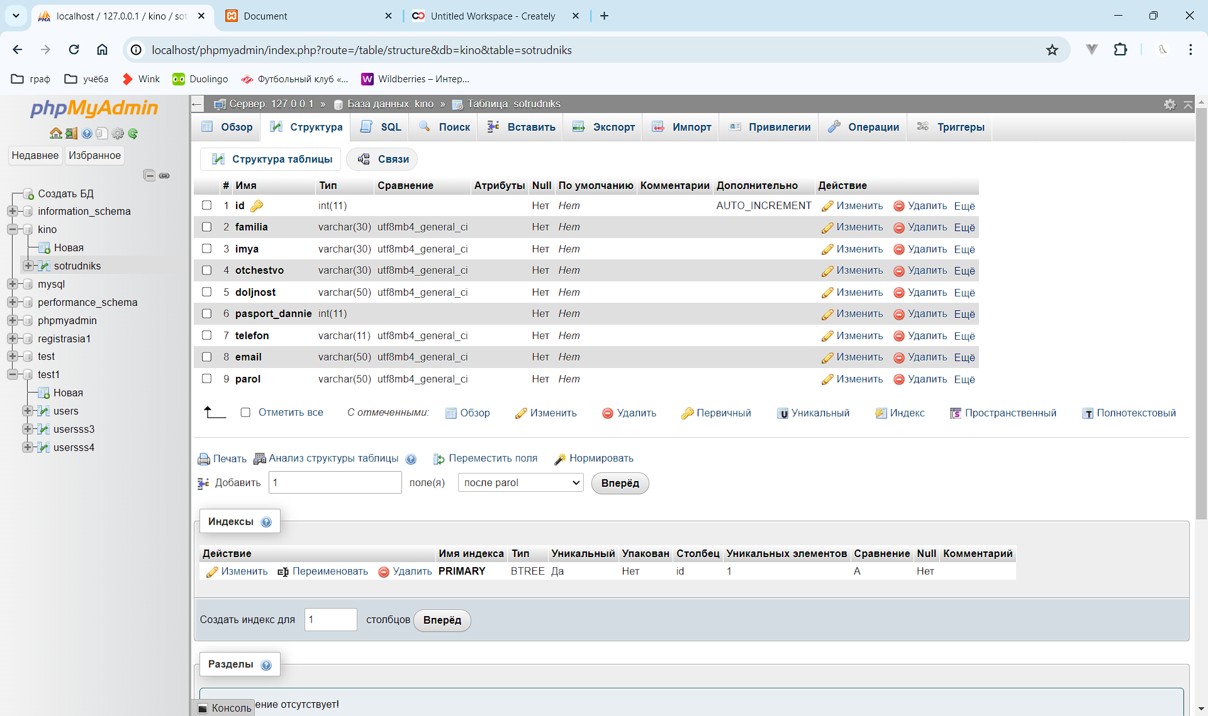

Открываем веб-приложение

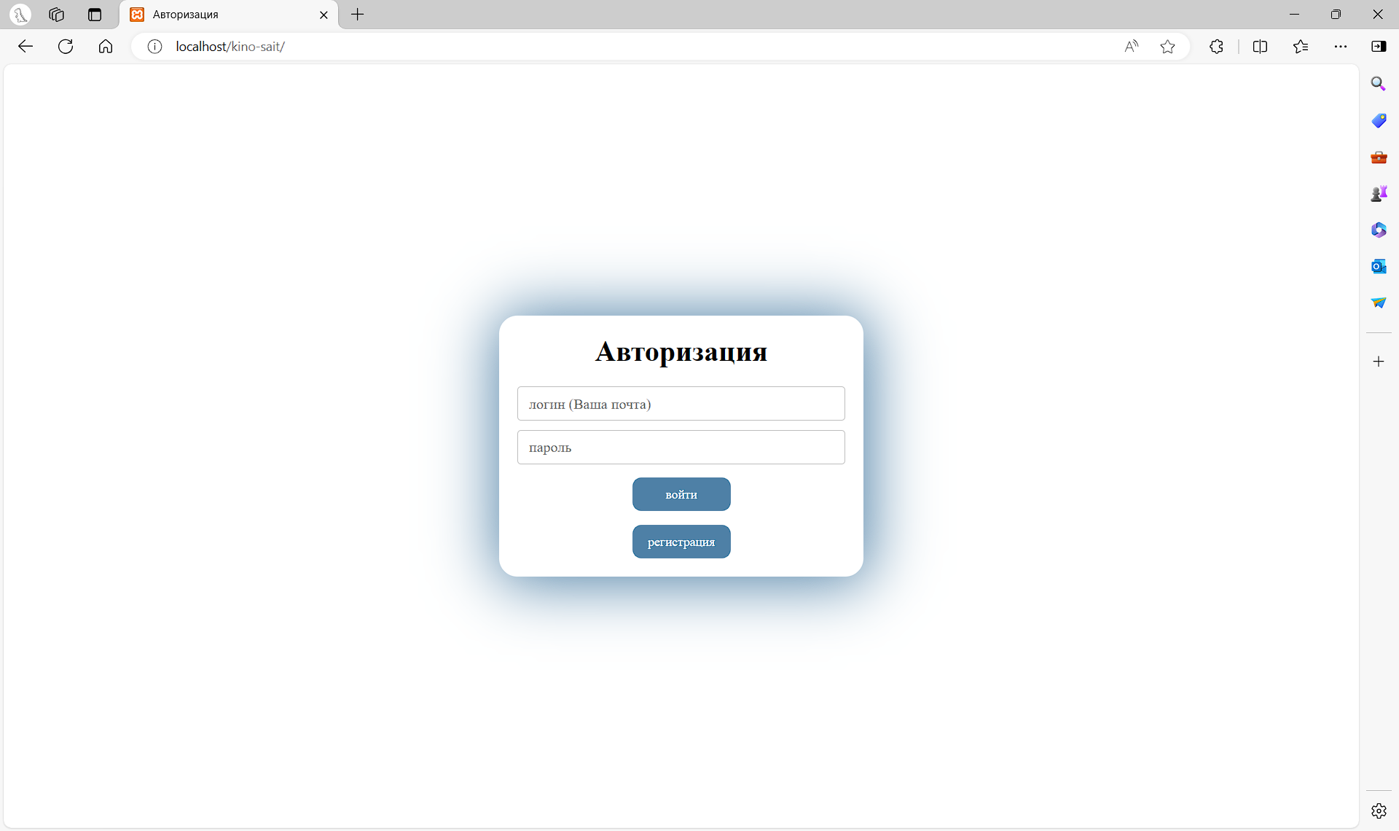

Нажимаем на кнопку «регистрация», переход на страницу регистрации

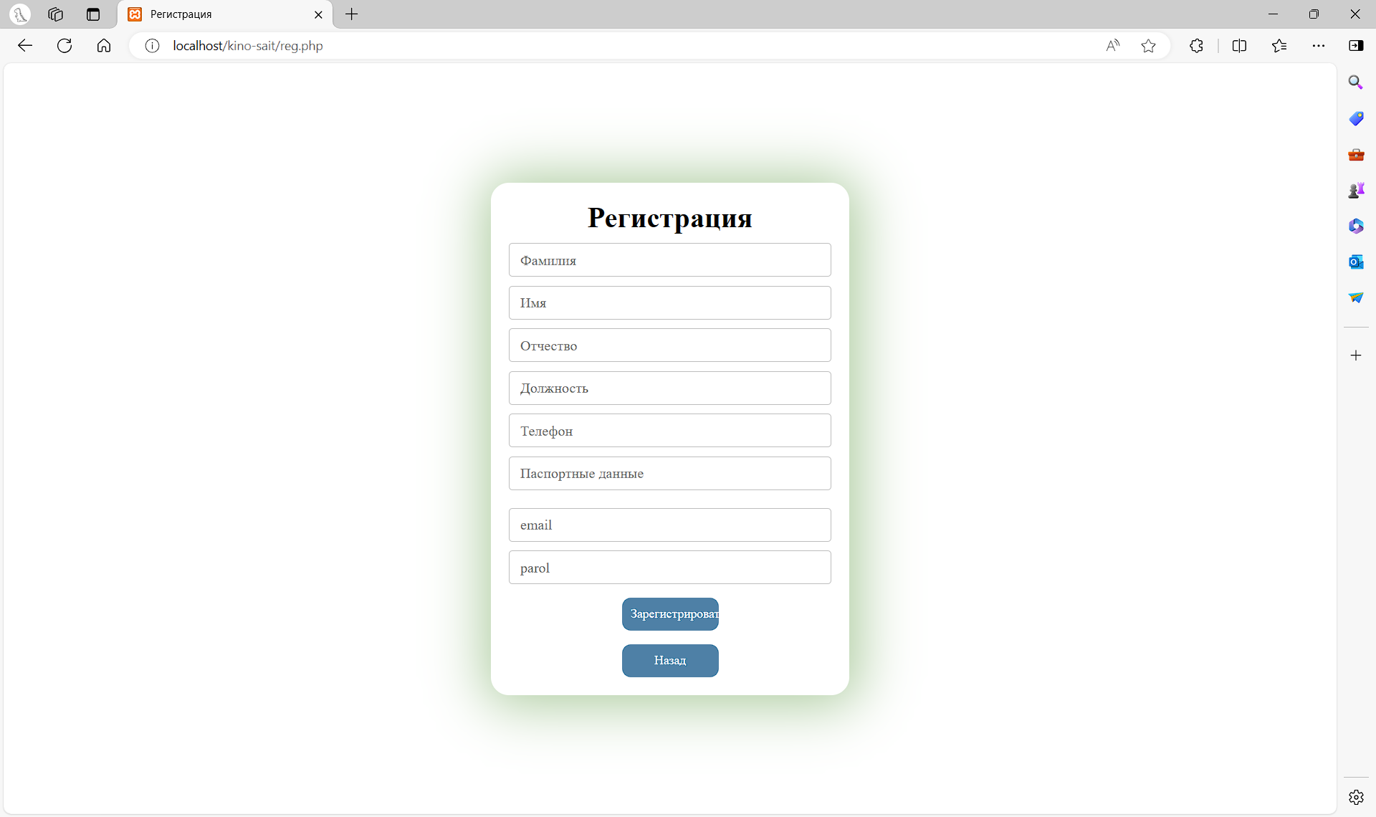

Вводим данный и нажимаем на кнопку «Зарегистрироваться». Так же есть кнопка «Назад» для перехода на страницу авторизации:

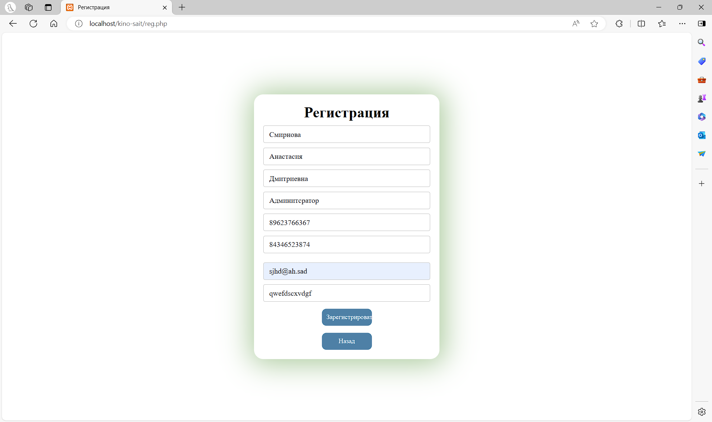

При нажатии на кнопку наши данные заполняются в БД и перемещаемся на страницу авторизации

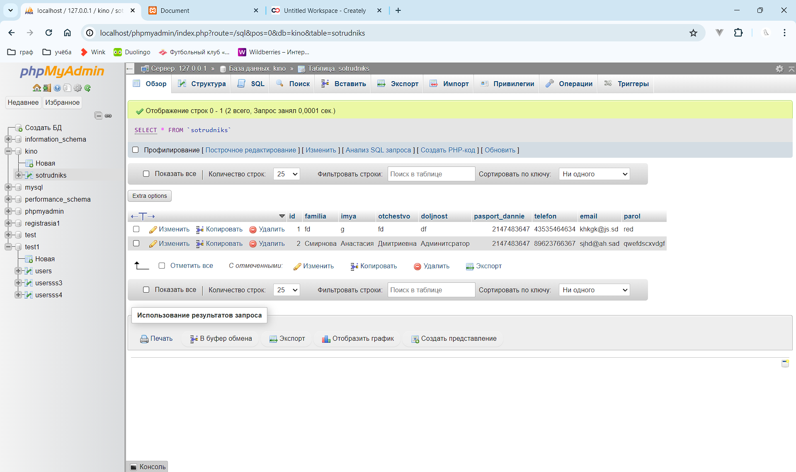

Вводим в поля наши данные и нажимаем на кнопку «войти»

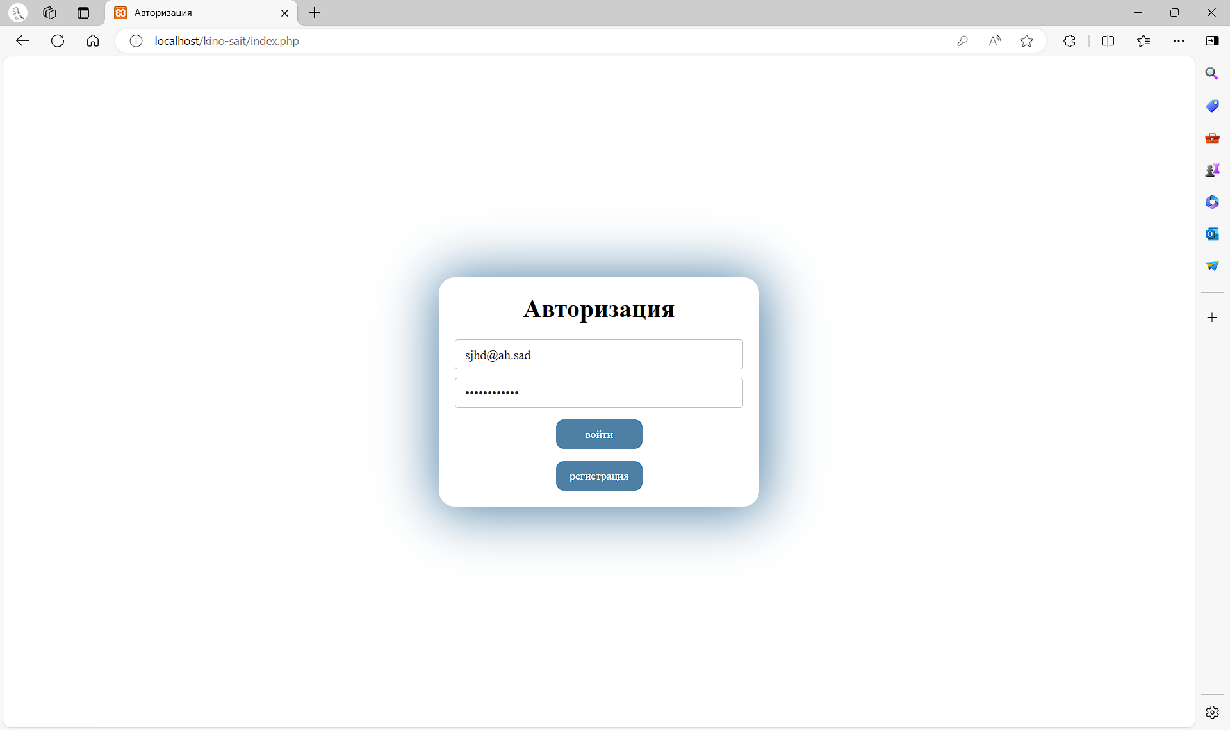

Авторизация прошла успешно, и мы попадаем на страницу

